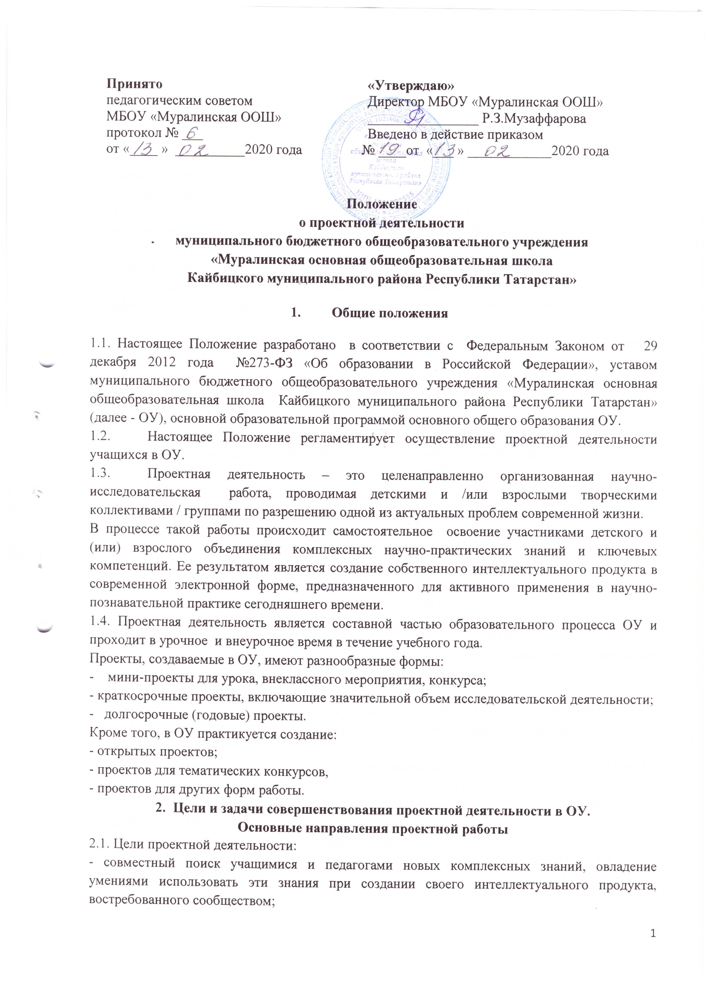- формирование ключевых компетенций, необходимых каждому члену современного общества, воспитание активного ответственного гражданина и творческого созидателя;
- переход от традиционных образовательных форм к сотрудничеству, партнерству учителя и ученика.
2.2. Задачи совершенствования проектной деятельности:
- укрепление, совершенствование и дальнейшее творческое развитие сложившейся в ОУ системы проектной деятельности;
- вовлечение в творческое проектирование новых его членов – учащихся и их родителей, создание таким образом творческого коллектива, занятого общим делом;
- расширение области тематического исследования в проектной деятельности;
- совершенствование электронной формы проектов;
- поиски новых направлений и форм творческого проектирования;
- расширение границ практического использования проектных работ, созданных учащимися ОУ;
- укрепление престижа участия в проектной деятельности, воспитание сознательного, ответственного отношения к занятиям в проектно-образовательной сфере;
- активный поиск партнеров по проектной деятельности и укрепление разнообразных взаимовыгодных научных и(или) творческих отношений.
2.3. Основными направлениями проектной деятельности в ОУ являются:
— направление «Общеинтеллектуальное», которое предполагает создание мультимедийных учебных пособий по разным образовательным областям и межнаучным, межпредметным темам;
— направление «Общекультурное», предполагающее историко-краеведческие исследования;
— направление «Социальный проект», ориентированное на разработку общественно значимых, социально направленных проектов, нацеленных на приобретение учащимися опыта адаптации к жизни в современном обществе.
Проектная деятельность в ОУ открыта для других проектных направлений.

- Требования к проектным работам, создаваемым в ОУ
3.1. Организационные аспекты
3.1.1. Тема проектной работы самостоятельно выбирается творческой группой совместно с руководителем в процессе общего обсуждения, но в рамках направлений, предложенных для разработки в текущем учебном году.
3.1.2. Творческой группой может быть предложена своя тема проектной работы, не совпадающая с исследовательскими направлениями года. В этом случае на заседании МС (далее – экспертная группа) необходимо представить ее обоснование и получить утверждение своей темы.
3.1.3. Руководитель проекта и авторы работы самостоятельно выбирают форму проекта и определяют его жанровые особенности.
3.1.4. С момента утверждения директором ОУ перечня проектных работ, принятых к разработке в текущем учебном году (октябрь), творческая группа и ее руководитель несут ответственность за выполнение проектной работы.
3.1.5. В процессе работы над проектом могут вноситься уточнения и корректировки в отдельные направления исследования. В этом случае необходимо согласовать с экспертной группой наиболее важные из подобных изменений.
3.1.6. При самостоятельном возникновении проектной работы, например из материалов мини-проектов для цикла уроков, руководитель творческой группы должен не позднее 1 декабря текущего учебного года сообщить в экспертную группу о решении своего коллектива начать работу над проектом и участвовать в школьной проектной конференции. В этом случае экспертная группа, после предоставления ей материалов проекта, принимает решение о включении проекта в программу конференции на конкурсной или внеконкурсной основе.
3.1.7. Ежемесячно на заседаниях методического совета (далее МС) заслушиваются отчеты руководителей и авторов проектов.
Руководители групп один раз в полугодие отчитываются о ходе проектной работы на заседаниях МС при заместителе директора ОУ, курирующий данный вопрос.
3.2.Требования к содержанию проектной работы
3.2.1. Проекты, создаваемые в ОУ, должны быть посвящены одной из актуальных проблем научной, культурной, политической, правовой, социальной жизни современного мирового сообщества.
3.2.2. Проект должен представлять исследовательскую — индивидуальную или коллективную — работу.
3.2.3. Проект может рассматривать один из аспектов избранной проблемы, тем самым быть открытым, предоставляющим другим творческим коллективам возможность продолжить изучение новых аспектов этой проблемы.
3.2.4. Проектная работа включает не только сбор, обработку, систематизацию и обобщение информации по выдвинутой проблеме, но и представляет собой самостоятельное исследование, демонстрирующее авторское видение проблемы, оригинальное ее толкование или решение. Проектная работа должна исключать какие-либо виды плагиата.
3.2.5. Проект должен иметь практическую направленность, быть востребованным и иметь возможность применения в той или иной определенной проблеме и ее решением в сфере человеческой деятельности.
3.2.6. Проектная работа может формироваться из тематических частей, фрагментов, мини-проектов, выполненных для конкретных учебных целей и уже успешно использованных по своему назначению.
3.3.Требования к оформлению проектной работы
3.3.1. Проектная работа, выполненная в школе и представляемая на общешкольную научную конференцию, обязательно должна быть представлена в печатном и электронном виде (презентация, сайт, цифровой фильм и т.д.).
3.3.2. Содержание проектной работы:
- оглавление (содержание):
Перечисление разделов и глав исследования;
- определение цели и задач исследования;
- различного вида справочный аппарат;
- ссылки на используемые, а также рекомендуемые источники информации;
- указание всех представленных в проекте печатных, рисованных, графических, фото-, видео-, музыкальных и электронных материалов;
- деление на разделы или главы, представленной в логической последовательности для более четкой передачи собранной информации.
3.3.3. Проектная работа предоставляется в виде диска с информацией о проекте и ОУ, который содержится в папке-футляре для DVD-дисков.
3.3.4. Перед сдачей в экспертную группу диск с проектной работой должен быть тщательно проверен в отношении технико-демонстрационных параметров: системы запуска, темпа движения, силы и чистоты звука.
При необходимости диск должен быть снабжен пояснительной запиской с перечислением программ, необходимых для запуска.
3.4. Публичная защита проектной работы
3.4.1. Публичная защита проекта проводится самим автором (в случае, если работа индивидуальная) или двумя представителями творческой группы. Представление — защита проводится в устной форме, с обязательной демонстрацией фрагментов проекта или его короткой демонстрационной версии.
3.4.2. Перед началом публичной защиты проекта в жюри предоставляется один письменный экземпляр проекта, оформленный в соответствии с установленными в ОУ нормами, и один экземпляр проекта на электронном носителе для пополнения соответствующего раздела школьной медиатеки.
3.4.3. Перед публичной защитой ее участники обязаны провести экспертное тестирование демонстрационной техники, записать проект или его демонстрационную версию на компьютер, который будет использоваться во время защиты, проверить качество записи и условия демонстрации.
3.4.4. Содержание и композиция публичной защиты проекта — инициативное и творческое право его авторов, однако в выступлении должны быть освещены следующие вопросы:
• обоснование выбранной темы — ее актуальность и степень исследованности;
• определение цели и задач представляемого проекта, а также степень их выполнения;
• краткое содержание (обзор) выполненного исследования, с обязательными акцентами на ключевых положениях и выводах;
• представление всех технических параметров проекта (использованные компьютерные программы, научные источники, демонстрационно-справочный аппарат, иллюстративные материалы и т.п.);
• обязательное определение степени самостоятельности в разработке и решении поставленных проблем;
• рекомендации по возможной сфере практического использования данного проекта.
После завершения своего выступления участники творческой проектной группы, представлявшие работы, должны ответить на вопросы жюри.
3.4.5. В ходе публичной защиты проекта возможно использование различного рода дополнительной печатной рекламно-пояснительной продукции (программ, аннотаций, рекомендательных и пояснительных записок и т.д.).
3.4.6. Для участия школьного проекта в конкурсных мероприятиях внешкольного уровня руководителем проекта организуется оформление сопровождающей проектной документации, предусмотренной форматом данного конкурса.

4. Организация проектной деятельности в течение учебного года

В течение учебного года в рамках организации проектной деятельности в ОУ проводятся следующие мероприятия:
4.1. Определение цели и задач проектного движения на текущий учебный год, знакомство учащихся и педагогов с направлениями проектной деятельности, издание ежегодного приказа по школе об организации и проведении проектной работы в учебном году;
4.2.Планирование проектной работы, обсуждение вариантов тем проектов на заседании МС;
4.3. Организация процесса проектной деятельности в творческих группах, консультации специалистов;
4.4. Предварительная экспертиза проектной работы экспертной группой, сформированной из представителей педагогического коллектива, родительского актива, утвержденной директором ОУ;
4.5. Организация и проведение школьной научно-практической конференции проектных работ, школьный конкурс проектов по различным направлениям и номинациям;
4.6. Конкурсный отбор проектов для участия в окружном конкурсе проектных работ, в других мероприятиях муниципального, регионального и федерального уровней;
4.7. Подготовка и оформление проектов, выдвинутых школьным жюри конференции и конкурса на внешкольные конкурсные мероприятия. Итоговая экспертиза проектов;
4.8. Участие проектных работ в конкурсах муниципального, регионального и федерального уровней;
4.9. Подведение итогов проектной работы за год, подготовка материалов к публикации, распространение накопленного опыта, различные формы презентации школьных проектов за пределами ОУ.

5. Организация и проведение ежегодной школьной научно-практической конференции

5.1. Научно-практическая конференция проектных работ учителей, учащихся и их родителей проводится в ОУ ежегодно и является отчетным смотром результатов проектной деятельности в образовательном процессе.
В рамках конференции проходит конкурс проектных работ, а также отборочный этап для участия проектов-победителей в дальнейших конкурсных мероприятиях муниципального, регионального и федерального уровней.
5.2. Организация и проведение конференции возлагается на оргкомитет в составе представителей МС, администрации ОУ, совета родителей. Руководит деятельностью оргкомитета заместитель директора по УВР.
5.3. Для проведения конкурса оргкомитет формирует жюри:- представители педагогического коллектива ОУ;
- учащиеся – победители проектных работ прошлых лет, не участвующие в текущей конференции как конкурсанты;
- члены совета родителей;
- приглашенные специалисты.
По решению оргкомитета в работе конкурса может принять участие зрительское жюри.
5.4. Работа конференции организуется по номинациям, утвержденным в начале учебного года. Ее организация и проведение регламентируется настоящим положением и приказом директора ОУ.
5.5. На конференцию представляются работы, выполненные в ОУ в текущем учебном году, рекомендованные предметными методическими объединениями, советом учащихся, советом родителей и прошедшие предварительную экспертизу в экспертной группе.
5.6. Для участия в конференции допускаются проектные работы, не представленные ранее. По решению оргкомитета вне рамок конкурса на конференции могут быть представлены любые варианты проектной деятельности, выполненные в ОУ.
5.7. Оргкомитет конференции по согласованию с администрацией ОУ вправе допустить к участию в конкурсе работы, выполненные в других образовательных учреждениях.
5.8. Порядок представления и защиты проекта на конференции определен настоящим Положением и может корректироваться оргкомитетом конференции в зависимости от требований, выдвигаемых внешкольными конкурсами проектов текущего года.
5.9. Формы и продолжительность работы конференции определяются в зависимости от количества проектов, представленных к защите. План подготовки и проведения конференции, состав участников и состав жюри конкурса утверждаются директором ОУ.
5.10. По результатам школьного конкурса объявляются его победители и призеры, после чего проводится их награждение.
5.11. По итогам ежегодной конференции и школьного конкурса проектов в ОУ формируется медиатека.
Методический совет при директоре организует разработку рекомендаций по использованию поступивших в медиатеку проектов, а также решает вопросы пропаганды этих работ в профессиональном и ученическом сообществах.
6. Участие выполненных в ОУ проектов в конкурсных мероприятиях внешкольного уровня
6.1. Проектные работы, созданные в ОУ, представляются к участию во внешкольных конкурсных мероприятиях по решению жюри школьного конкурса (конференции) при наличии предварительного положительного заключения экспертной группы.
6.2. Во внешкольных мероприятиях могут участвовать работы прошлых лет, прошедших экспертизу и защищенных на школьном уровне. Решение об этом, принятое экспертной группой, утверждается на заседании методического совета ОУ.
6.3. Одна и та же работа может участвовать в нескольких внешкольных мероприятиях.
6.4. Подготовка проекта к участию в конкурсе внешкольного уровня проводится авторами работы совместно с экспертной группой.

Приложение
Моральное поощрение участников проектной деятельности в ОУ
1. Авторы и руководители проектных работ — призеров конкурса в рамках ежегодной общешкольной конференции награждаются грамотами или дипломами образца, устанавливаемого группой подготовки конференции.
2. Авторы проектных работ, занявших призовые места на внешкольных конкурсах, кроме наград, полученных на этих конкурсах, могут быть поощрены и администрацией ОУ.
3. Авторы проектных работ, победивших на конкурсах различного уровня, могут быть дополнительно поощрены совместным решением руководителя проекта, классного руководителя и родительского актива своего класса в форме, выбранной на основании этого решения.

